教务处关于2018-2019学年第二学期本科学生课程成绩录入和成绩单打印的说明

一、课程成绩系统录入的说明
1.浏览器选择问题
为了确保成绩录入顺畅，请选择页面首页左下方常用下载区“火狐浏览器”或者“谷歌浏览器”，点击下载安装即可。
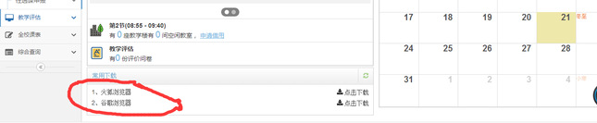

2.课程成绩系数设置问题
(1)成绩系数录入流程：先设置总成绩系数；再根据总成绩系数设置情况，分设类别成绩系数。
(2)系数设置通常分为三类情况
a.课程总成绩构成只有课堂成绩，系数设置为如下所示(例：某授课教师，财政学，总成绩：只有课堂成绩，无实践成绩，无实验成绩；课堂成绩有平时成绩和期末成绩构成，分别占比为3：7），设置好后请点击“提交系数”。
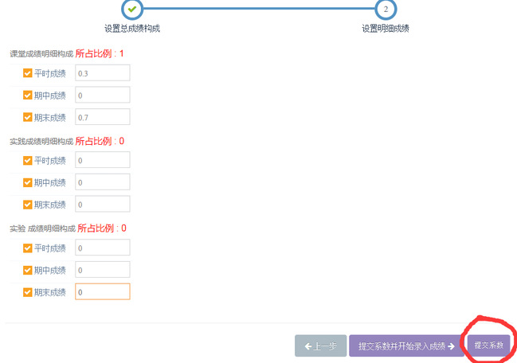
b.总成绩构成有课堂成绩和实践成绩两部分，无实践成绩，系数设置为如下所示（例：某授课教师，计算机应用基础，总成绩：有课堂成绩和实验成绩构成，各占50%。其中，课堂成绩有平时成绩和期末成绩构成，分别占比为3：7，无期中成绩；实验成绩有平时成绩和期末成绩构成，占比4：6，无期中成绩），设置好后请点击“提交系数”。
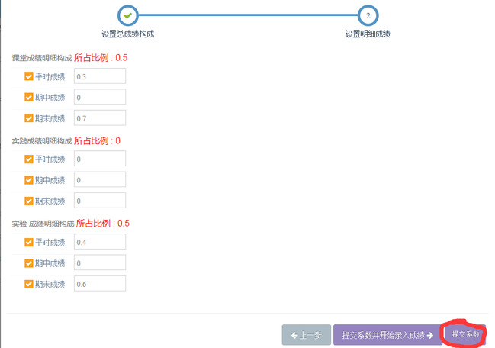
C.总成绩构成有课堂成绩、实践成绩、实验成绩三部分构成，系数设置为如下所示：（例：某授课教师，某课程，总成绩：有课堂成绩、实践成绩、实验成绩构成，分别占比5：3：2。其中，课堂成绩有平时成绩和期末成绩构成，分别占比为3：7，无期中成绩；实践成绩有平时成绩和期末成绩构成，占比2：8，无期中成绩；实验成绩有平时成绩和期末成绩构成，占比4：6，无期中成绩）。

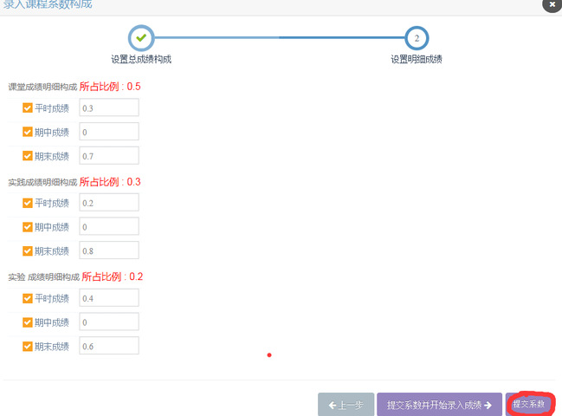
建议：成绩系数设置要完整，系数为0也要录入。
二、课程成绩录入或导入的说明
（1）第一种成绩“逐一录入”方式
按照“学号、姓名、班级”等信息逐一录入学生各单项成绩，系统自动生成总成绩，整体录完后检查无误，即可点击成绩录入页面下方的“提交”按钮。

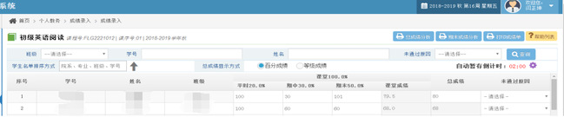

（2）第二种成绩“批量导入”方式（优先推荐）
1.请选择“导入成绩”点击进入，认真阅读右边步骤操作，导出学生名单（成绩为空的模板），填写好对应学生的分数，并通过左边“请选择”按钮将成绩“导入”系统。

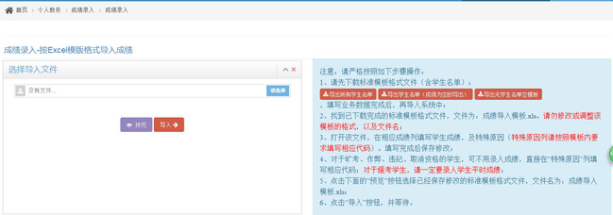

2.成绩成功“导入”后，页面会出现相应文字提示。接下来可选择“预览”，也可以选择“返回”，如下图所示：
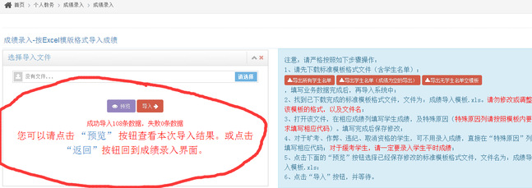

3.返回“成绩录入界面”后，点击进入“成绩录入”按钮，核查成绩录入情况，审核无误后，即可点击“提交”，系统会提示成绩提交成功。
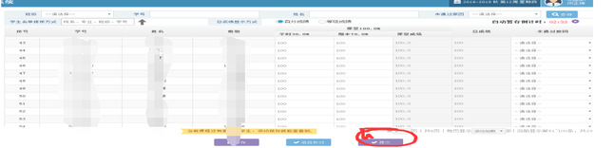

三、总成绩分析与期末成绩分析、打印成绩单的说明
在成绩录入页面，点击“查看”按钮进入后，分别点击“总成绩分析”、“期末成绩分析”、“打印成绩单”进入，点击“直接打印”即可。

